数字影像设计微专业招生简章

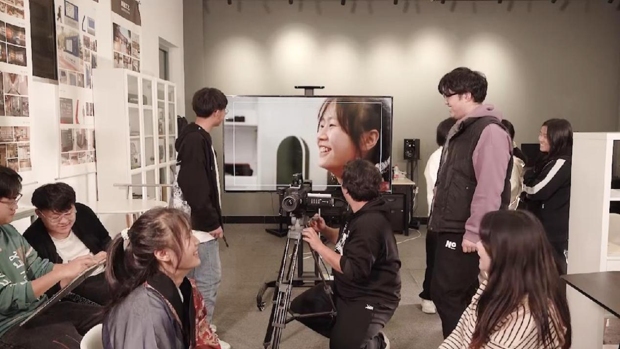数字影像设计微专业是由黑龙江财经学院批准，艺术学院开设的一年制特色微专业。全校各专业学生均可报名，专业共设置7门课程，共计240学时。学生在该专业可以学习了解并掌握影视剧本写作、视频拍摄剪辑合成前后期技术、数字摄影与美图技巧等专业技术和能力。

一、专业特色

1.**大咖授课，学习/实践/就业三位一体。**

数字影像设计专业由艺术学院&凤凰卫视旗下凤凰国际教育联合开设。面向数字媒体与数字影像行业前沿技能方向，培养学生对数字媒体、视频拍摄、影像后期制作等影像前中后期制作的专业能力。

微专业聘请大师授课，由艺术学院副院长、凤凰国际教育东北区教学总监等精选行业专家领衔授课，理论联系实践。专家、教授、学者与学生面对面；浸润行业最新知识；手把手指导项目实践。成绩优秀学员将被推荐至数媒行业大厂实习就业。

2.**设备先进，教学环境优越。**

数字影像设计微专业教学地点为尚学楼8楼文化创意产业学院。

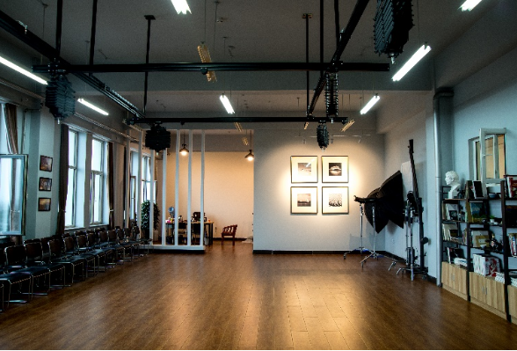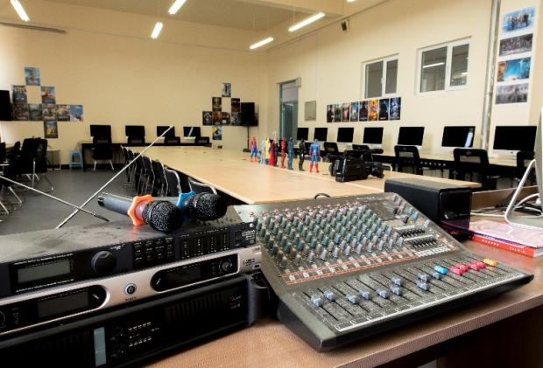艺术学院文化创意产业学院现有独立教学实践场地面积1800平方米，共建成专业实践功能场景19个，其中影视制作工作室、新媒体工作室、凤凰数媒工作室拥有30台IMACPRO非线性工作站，40台DELL影视制作工作站，同时配备有BMD mini4.6K专业电影机、BMD专业调色台、剪辑台、SONY摄像机、佳能5D4等多台影视拍摄制作设备。可以满足学生对微电影、宣传片以及其他视频拍摄和项目创作的需要。

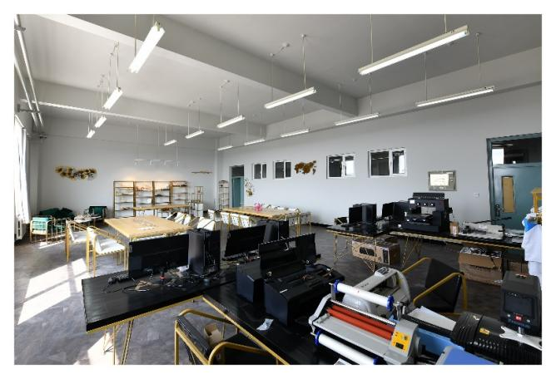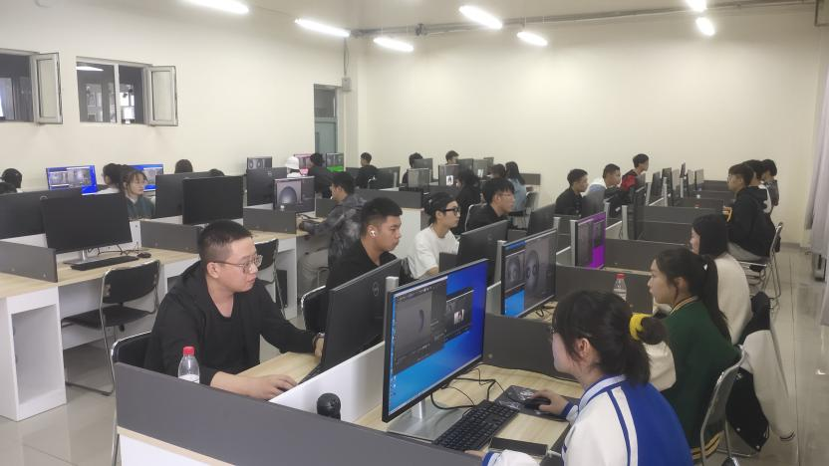

二、课程设置

数字影像设计微专业学制为一年，共设置7门课程，总学分为240学分。具体课程如下：

**1.数字媒体导论（1学分）**

本课程对影视语言知识的架构的建立和影视知识体系的建立有重要的意义，对学生的影视创作实践具有直接的指导作用。通过课堂教学和练习，使学生系统地了解动态影像视听语言的主要表现形式和视听语言的运用规律，在此基础上灵活地运用视听语言完成作品设计中的叙事、表现，并尝试和探索新的视听表现形式。

**2.剧本策划与写作（2学分）**

本课程主要内容包括对剧本的基本了解及对影视作品的分析，目的使学生掌握剧本的基本创作理论及规律方法，使学生清晰剧本的概念、特点以及与其他文学形式的联系与区别。了解剧本中的人物塑造的特点以及在剧本创作中的地位，并能够运用行动性的形象思维组织架构剧本。具体包括了视频项目策划、剧本创意、故事与人物塑造、剧本写作格式、拍摄脚本创作、景别、机位、角度、编剧技巧等。

**3.数字影像设计（2学分）**

本课程学习图形图像处理的基本知识、基本技法。通过学习Photoshop软件的处理图像技术，培养学生编辑图像、合成图像、设计图像的能力。课程讲授Photoshop图像处理技巧，使学生掌握图像的编辑技术。本课程的任务是通过图形图像处理技术的学习，了解图像合成、绘制的基本方法，将所学知识能够运用到设计创作中去。

**4.视频拍摄制作（4学分）**

本课程主要讲授影视画面的基本拍摄手法，影视画面的构图规律、视频短片创作方法、后期制作的方法。研究视频短片制作从理解、感受到表达的一般原理。脚本与拍摄是本专业涉及影视拍摄制作的重要课程，学生通过本课程的学习能全面的了解影视拍摄的流程、方法和技巧。

**5.数字摄影与后期制作（3学分）**

本课程培养学生对图像图形的认知、数字媒体的技术特点、数码设备的应用、设计构图、数码图像后期制作等，对学生了解掌握数字摄影技术起到了至关重要的作用。本课程内容包括数码照相机、镜头、曝光、用光、构图、 摄影技术与艺术后期等内容。

**6.艺术考察（1学分）**

本课程采用实地考察的形式，通过对当地所涵盖的艺术特征进行研究，掌握其主要艺术特点，并将每天的观察、感受与体会进行记录，运用拍摄、绘画等形式收集素材。通过本课程的学习，学生结合外出采风，进行体验了解；实地拍摄，创作作品。为专业学习增加感性认识，为进一步学习艺术专业知识与技能打好基础。

**7.设计项目实践（2学分）**

通过本门课程使学生对视频短片的整体制作流程有一定的了解，综合训练前期创作部分、中期制作过程以及后期合成部分，以及每个过程中学习到的专业知识。掌握视频短片设计的基本规律和表现手法。培养学生团队合作精神，以及分组创作视频短片。

三、修读方式

微专业一般安排在周一至周五晚上和周六、周日白天授课，修读课程所获学分记入主修专业通识教育选修课相应学分。

四、证书管理

在规定时间内，修满微专业培养方案规定课程的学分，成绩全部合格，颁发黑龙江财经学院微专业证书。

五、学费

微专业学费为100元/学分，按总学分一次性缴纳。

六、报名及咨询

1.报名地点：尚学楼226

2.联系人：刘冰冰 联系方式：85911283

3.数字影像设计微专业咨询群：

